
2023年江苏省南京市普通高中招生考试
物理
注意事项：
1.本试卷共8页，全卷满分100分。考试时间90分钟，考生答题全部答在答题卡上，答在本试卷上无效。
2.请认真核对监考老师在答题卡上所粘贴条形码的姓名、考试证号是否与本人相符合，再将自己的姓名、考试证号用0.5毫米黑色墨水笔填写在答题卡及本试卷上。
3.答选择题必须用2B铅笔将答题卡上对应的答题标号涂黑。如需改动，请用橡皮擦干净后，再选涂其他答案。答非选择题必须用0.5毫米黑色墨水笔写在答题卡的指定位置，在其他位置答题一律无效。
4.作图题必须用2B铅笔作答，并请加黑、加粗。
一、选择题：本大题共12小题，每小题2分，共24分。每小题给出的四个选项中只有一个符合题意。
1. 下列能源中，属于可再生能源的是（ ）
A. 水能 B. 天然气
C. 石油 D. 核燃料
【答案】A
【解析】
【详解】A．水能可以从自然界中源源不断地获得，属于可再生能源，故A符合题意；
BCD．天然气、石油、核燃料使用后，在短时间内都无法得到补充，属于不可再生能源，故BCD不符合题意。
故选A。
2. 下列测量工具的使用操作正确的是（ ）
A. 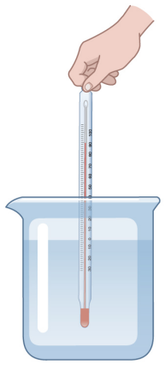 B. 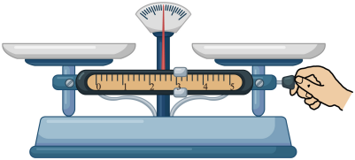
C. 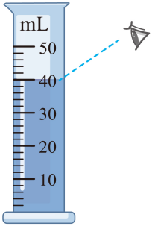 D. 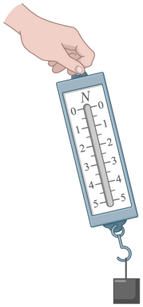
【答案】A
【解析】
【详解】A．用温度计测量液体温度时，玻璃泡要浸没在液体中且不能接触容器底或容器壁，故A正确；
B．用天平测量质量时，要先把游码移到标尺左端的零刻度线处，再调节平衡螺母使天平平衡，故B错误；
C．量筒读数时，视线要与液面最低处相平，故C错误；
D．使用弹簧测力计时，要使弹簧的伸长方向与被测量的力在同一直线上，故D错误。
故选A。
3. 下列现象中，由于光的反射形成的是（ ）
A. 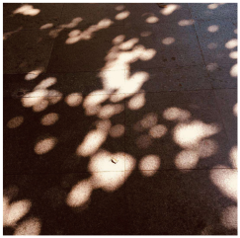树荫下的圆形光斑
B. 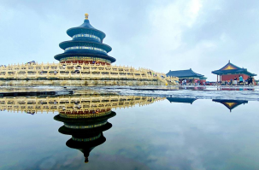水中倒影
C. 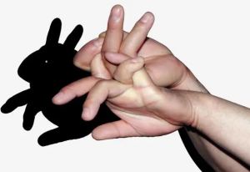手影
D. 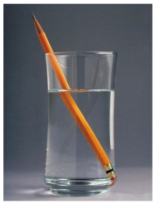铅笔在水面处弯曲
【答案】B
【解析】
【详解】A．树荫下的圆形光斑属于小孔成像，是由于光的直线传播形成的，故A不符合题意；
B．水中倒影属于平面镜成像，是由于光的反射形成的，故B符合题意；
C．手影是由于光的直线传播在手的背光一侧形成的暗区域，故C不符合题意；
D．铅笔在水面处弯曲是由于光的折射形成的虚像，故D不符合题意。
故选B。
4. 下列估测符合实际的是（ ）
A. 家用电视机的功率约为1000W
B. 一元硬币的质量约为6mg
C. 洗澡时合适的水温约为40℃
D. 初三学生百米赛跑的平均成绩约为8s
【答案】C
【解析】
【详解】A．家用电视机的功率约为150W，故A不符合题意；
B．一元硬币的质量约为6g，故B不符合题意；
C．人的正常体温为37℃，洗澡时合适的水温比人的体温略高，约为40℃，故C符合题意；
D．百米赛跑世界冠军的成绩略小于10s，初三学生百米赛跑的平均成绩约为14s，故D不符合题意。
故选C。
5. 关于热现象，以下说法错误的是（ ）
A. 检查口腔前，将金属小镜子放在酒精灯上烤一烤是为了防止水蒸气液化
B. 水烧开时，离壶嘴较远的地方“白气”较浓，是因为较远处温度较高
C. 生长在沙漠中的仙人掌，叶子呈针状是为减慢水的蒸发
D. 寒冷的北方，不用水银温度计是因为水银的凝固点较高
【答案】B
【解析】
【详解】A．检查口腔前，将金属小镜子放在酒精灯上烤一烤是为了提高小镜子的温度，防止口中的水蒸气遇冷液化形成小水珠附在小镜子上，看不清口中的情况，故A正确，A不符合题意；
B．水烧开时，离壶嘴较远的地方“白气”较浓，是因为较远处温度较低，有利于水蒸气放热液化成小水珠，形成“白气”，故B错误，B符合题意；
C．生长在沙漠中的仙人掌，叶子呈针状是为了减小水的表面积来减慢水的蒸发，从而应对干旱的环境，故C正确，C不符合题意；
D．寒冷的北方，不用水银温度计是因为水银的凝固点较高，在较低的温度下容易凝固而导致无法使用，故D正确，D不符合题意。
故选B。
6. 以下现象中能给分子运动提供证据的是（ ）
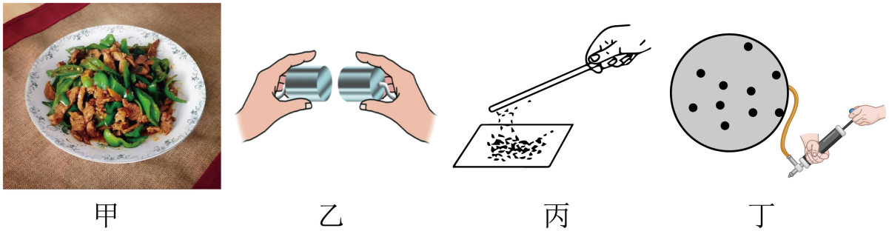
A. 甲图中美味佳肴香气扑鼻
B. 乙图中将两个表面光滑的铅块相互紧压，它们会粘在一起
C. 丙图中用丝绸摩擦过的有机玻璃棒能吸引纸屑
D. 丁图中粘有小塑料粒的气球膨胀时，塑料粒子间距离增大
【答案】A
【解析】
【详解】A．美味佳肴香气扑鼻，属于扩散现象，是由于分子在不停的做无规则运动，故A符合题意；
B．将两个表面光滑的铅块相互紧压，它们会粘在一起，说明分子间有引力，故B不符合题意；
C．丙图中用丝绸摩擦过的有机玻璃棒能吸引纸屑，丝绸摩擦过的有机玻璃棒带正电，带电体具有吸引轻小物体的性质，故C不符合题意；
D．把粘有小塑料粒的气球看成是宇宙，把小塑料粒看成是宇宙中的天体，气球膨胀时，任意小塑料粒周围的其它小塑料粒都在离它远去，这是形象地说明宇宙在膨胀，故D不符合题意。
故选A。
7. 图示课本四个示例中的能量转化过程，与汽油机做功冲程相同的是（ ）
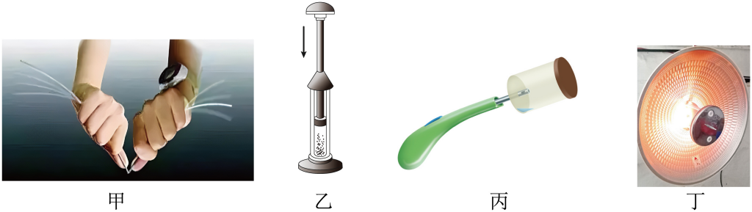
A. 甲图中反复弯折铁丝
B. 乙图中压缩空气
C. 丙图中盒内燃气推出盒盖
D 丁图中取暖器通电后电热丝发热
【答案】C
【解析】
【详解】汽油机做功冲程中，缸内高温高压的燃气推动活塞对外做功，将内能转化为机械能。
A．甲图中反复弯折铁丝，人对铁丝做功，使铁丝内能增大，温度升高，将机械能转化为内能，故A不符合题意；
B．乙图中压缩空气，此时活塞对气体做功，使气体内能增大，温度升高，将机械能转化内能，故B不符合题意；
C．丙图中盒内燃气推出盒盖，燃气对盒盖做功，将燃气的内能转化为盒盖的机械能，故C符合题意；
D．丁图中取暖器通电后电热丝发热，电流做功，将电能转化为内能，故D不符合题意。
故选C。
8. 图甲中，风车转动，电流表指针偏转。图乙四个现象中原理与图甲相同的是（ ）
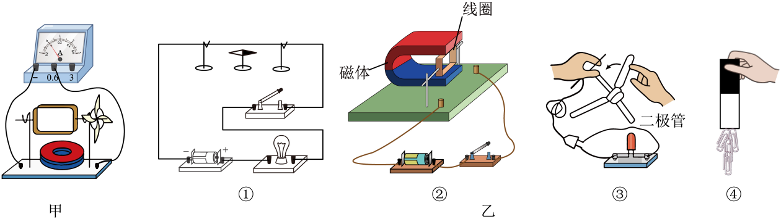
A. 图①中，接通电路，小磁针偏转
B. 图②中，开关闭合，线圈转动
C. 图③中，转动扇叶，二极管发光
D. 图④中，磁体对回形针有力的作用
【答案】C
【解析】
【详解】装置甲中有磁铁和可转动的线圈，当有风吹向风扇时扇叶转动，相当于线圈在磁场中转动切割磁感线，会产生感应电流，电流表指针发生偏转，是利用电磁感应现象的原理工作的。
A．接通电路，小磁针偏转说明通电导体周围存在磁场，故A不符合题意；
B．开关闭合，线圈转动说明通电导体在磁场中受力的作用，故B不符合题意；
C．转动扇叶，二极管发光，说明线圈在磁场中转动切割磁感线，会产生感应电流，二极管发光，故C符合题意；
D．磁体对回形针有力的作用，说明磁体具有磁性，故D不符合题意。
故选C。
9. 如图所示，两只灯泡都不亮。在闭合开关且不拆开导线的情况下，将M接电源“+”极， N依次试触A、B接线柱，发现电压表示数前后两次相等，且接近3V。若故障是由两灯引起的，则可能是（ ）
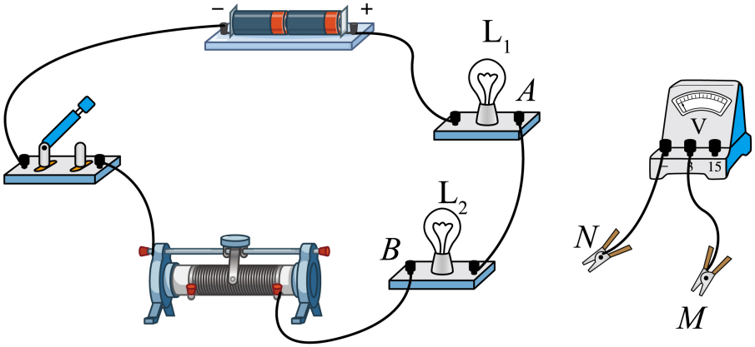
A. L₁、L₂都短路
B. L₁、L₂都断路
C. L₁短路且L₂断路
D. L₁断路且L₂短路
【答案】D
【解析】
【详解】闭合开关，灯泡和滑动变阻器串联接入电路，将M接电源“+”极，N试触A.电压表示数等于电源电压3V，说明与电压表并联部分电路断路，与电压表并联部分电路以外的电路是通路，故L₁断路，L₂正常或L₂短路，所以电路故障为L₁断路且L₂短路或L₁断路且L₂正常。故选：D。
10. 平直公路上有一辆公交车，图甲是车内拉环正面的示意图。图乙、丙、丁是该车内观察到的同一拉环在不同时刻侧面的情景，车头在拉环的左方，以下判断正确的是（ ）
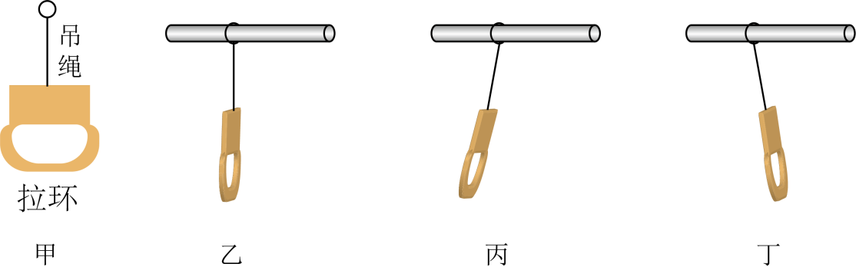
A. 乙图中,车此时一定处于静止状态
B. 丙图中，车此时可能在刹车礼让行人
C. 丁图中，拉环此时所受重力与吊绳对它的拉力是一对平衡力
D. 乙图中拉环没有惯性，丙、丁图中拉环有惯性
【答案】B
【解析】
【详解】A．乙图中，拉环处于静止状态，说明此时车有可能静止，有可能做匀速直线运动，故A错误；
B．车头在拉环的左方，由图可知拉环向左偏，说明公交车可能在刹车礼让行人，故B正确；
C．由图可知此时拉环受竖直向下的重力、沿绳斜向左上方的拉力，这两个力不在同一直线上，因为一对平衡力大小相等，方向相反，作用在同一条直线上，所以拉环此时所受重力与吊绳对它的拉力不是一对平衡力，故C错误；
D．一切物体在任何情况下都具有惯性，故D错误。
故选B。
11. 如图所示，在一只轻薄透明塑料袋中装有半袋水，用弹簧测力计吊住塑料袋并将其缓慢浸入水中，当测力计示数减小为零时（塑料袋不接触杯底），发现袋内外水面相平。为了说明浮力的大小与液体的密度有关，仅提供密度不同的两种液体甲和乙（ρ_{甲}>ρ_{水}>ρ_{乙}），在前面步骤的基础上，要求控制V_{袋}不变，以下关于器材选用的设计方案正确的是（ ）

A. 将袋内水换成等体积的甲液体，袋外水不变
B. 将袋内水换成等体积的乙液体，袋外水不变
C. 将袋外水换成甲液体，袋内水不变
D. 将袋外水换成乙液体，袋内水不变
【答案】D
【解析】
【详解】AB．将带内水换成等体积的甲、乙两种液体，控制V_{袋}不变，都浸没在水中，ρ_{液}不变，根据F_{浮}=ρ_{液}gV_{排}可知，浮力大小不变，无法说明浮力的大小与液体的密度有关，故AB错误；
C．将袋外水换成甲液体，由于ρ_{甲}>ρ_{水}，所以将盛有水的塑料袋放入甲液体中时会漂浮在液面，无法控制V_{袋}不变，故无法完成实验，故C错误；
D．将袋外水换成乙液体，由于ρ_{水}>ρ_{乙}，所以将盛有水的塑料袋放入乙液体中，控制V_{袋}不变，测力计示数不为零，浮力减小，说明能说明浮力的大小与液体的密度有关。
故选D。
12. 如图甲，R₀为定值电阻，灯L标有“3V 1.5W”字样，电源电压U_{总}保持不变。闭合开关S，滑动变阻器R的滑片从某一位置移到某一端的过程中，其接入电路的电阻改变了∆R，电路消耗的总功率改变了∆P，同时三只电表示数均发生变化。图乙中有OA、AB和BC三段图像，其中有两段反映了上述滑片移动过程中电压V₁和V₂示数与电流表A示数的对应关系。下列说法中错误的是（ ）
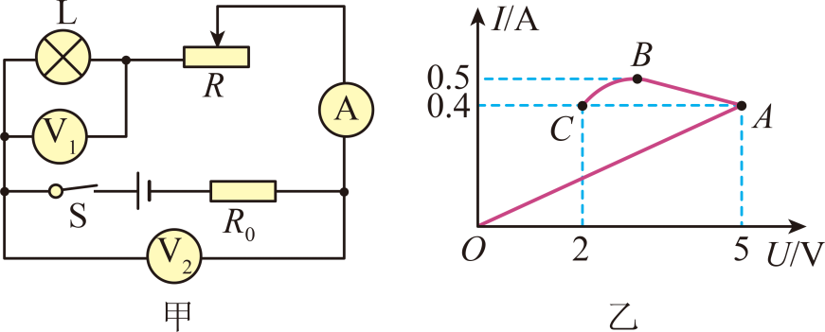
A. ∆R为6.5Ω B. ∆P为1.3W
C. U_{总}为11V D. OA是R₀的图像
【答案】C
【解析】
【详解】C．小灯泡的额定电流为
闭合开关，滑动变阻器的滑片从某一位置移到某一端的过程中，电路由0.4A变化到0.5A时，达到0.5A时最大，说明滑动变阻器是向左移动的，当电流达到0.5A时，滑片移到最左端，此时灯泡L和定值电阻R₀串联，此时灯泡正常发光，两电压表都测灯泡两端的电压，即为3V，则电源电压为
U_{总}=U_{额} +U₀= 3V+0.5A×R₀……①
滑片在中间某一位置时，灯泡L、滑动变阻器和定值电阻R₀串联，电压表V₁测灯泡L两的电压，电压表V₂测灯泡L和滑动变阻器两端的总电压，根据串联电路的电压规律可知，U₂=5V，由图乙可知，此时电路中的电流为0.4A，则电源电压为
U_{总}= U₂ + U₀′=5V+0.4A×R₀……②
联立①②解之得，R₀=20Ω, U_{总}=13V，故C错误，符合题意；
A．滑片从某一位置移到某一端的过程中，其接入电路的电阻改变的值为
故A正确，不符合题意；
B．电路消耗的总功率改变量为
∆P=UI_{额}-UI′=13V×0.5A-13V×0.4A=1.3W
故B正确，不符合题意；
D．R₀是定值电阻，因通过R₀的电流与其两端的电压成正比，由图像可知，OA是R₀的U—I图像，故D正确，不符合题意。
故选C。
二、填空题：本大题共7小题，每空1分，共26分。
13. 2023年5月，搭载天舟六号货运飞船的长征七号运载火箭圆满发射成功，如图所示。
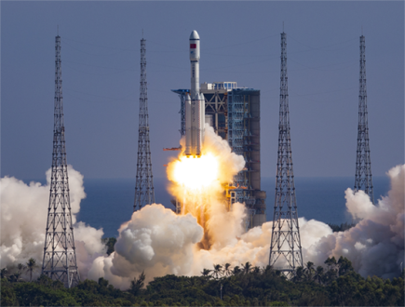
（1）飞船加速上升过程中，其动能__________，重力势能__________；
（2）在轨运行的空间站与地面控制中心是通过__________波传递信息的，这种波在真空中传播的速度是__________m/s。
【答案】 ①. 增大 ②. 增大 ③. 电磁 ④. 3×10⁸
【解析】
【详解】（1）[1][2]飞船加速上升过程中，质量不变，速度增大，动能增大，高度增大，重力势能增大。
（2）[3]电磁波可以传递信息，而且可以在真空中传播，在轨运行的空间站与地面控制中心是通过电磁波传递信息的。
[4]电磁波在真空中的传播速度是3×10⁸ m/s。
14. 今年五月，第七届南京市中小学生龙舟大赛成功举办。图示是比赛的一个场景。
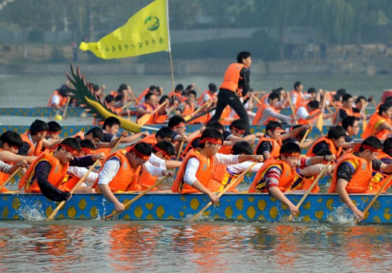
（1）敲鼓越用力，鼓声越响，这是通过改变声源的__________来改变声音的响度。运动员听到的鼓声是通过__________传入人耳的。
（2）以运动员为参照物，龙舟是__________的。
（3）某赛队在500m直道比赛中共用时1min40s。则龙舟的平均速度是__________m/s。
【答案】 ①. 振幅 ②. 空气 ③. 静止 ④. 5
【解析】
【详解】（1）[1]声音的响度与声源的振幅有关，敲鼓越用力，鼓声越响，这是通过改变声源的振幅来改变声音的响度。
[2]声音的传播需要介质，运动员听到的鼓声是通过空气传入人耳的。
（2）[3]以运动员为参照物，龙舟的位置不变，是静止的。
（3）[4]龙舟的平均速度是
15. 如图是一些小冰块温度随加热时间变化的图像，假设单位时间内物体吸收的热量相等。由图像可知：
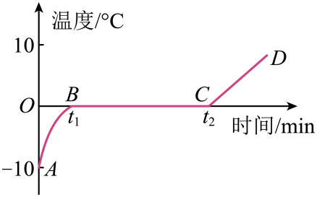
（1）冰熔化过程中，温度__________，需要__________；（选填“吸热”或“放热”）
（2）AB段比CD段__________快，可以说明冰比水的比热容小。100g冰温度从-5℃升高到0℃，吸收的热量为__________J。【c_{冰} =2.1×10³J/(kg· ℃)】
【答案】 ①. 不变 ②. 吸热 ③. 升温 ④. 1050
【解析】
【详解】（1）[1][2]冰是晶体，晶体在熔化过程中，吸收热量，温度保持不变。故冰熔化过程中，温度保持不变，需要吸热。
（2）[3]由图可知，AB段比CD段升温快，说明冰比水的比热容小。
[4]冰质量为
m=100g=0.1kg
温度变化为
Δt=0℃-（-5℃）=5℃
冰吸收的热量是
Q_{吸}=c_{冰}mΔt=2.1×10³J/(kg·C)×0.1kg×5℃=1050J
16. 有一捆粗细均匀、横截面积为2.5×10⁻⁴m²的金属丝，质量m=89kg。根据以下方案可以测出它的长度。
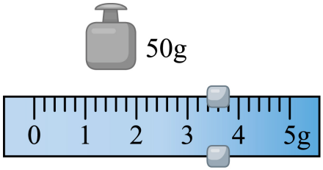
（1）方案一：
①选取一段金属丝，用天平测量其质量，当天平平衡时，放在右盘中的砝码和游码在标尺上的位置如图所示，其质量m₁=__________g；
②用量筒和水测出这段金属丝的体积为6cm³；
③金属丝的密度是__________kg/m³；
④这捆金属丝的长度是__________km。
（2）方案二：
直接测出操作①中选取的那段金属丝的长度l₁，算出这捆金属丝的总长度l_{总}=__________（用m、m₁和l₁表示）。
【答案】 ①. 53.4 ②. ③. 0.04 ④.
【解析】
【详解】（1）[1]如图，标尺的分度值为0.2g，金属丝的质量为53.4g。
[2]金属丝的密度是
[3]这捆金属丝的长度是
（2）[4]根据题意可知
故，这捆金属丝的总长度为
17. 用杠杆和滑轮组均可提升重物。
（1）用杠杆将重为180N的物体匀速提升5cm，用时2s，杠杆机械效率为90%，则提升该物体做的有用功是__________J。总功的功率是__________W。
（2）用如图所示的滑轮组竖直向上匀速提升重物，不计绳重和摩擦。当物体和动滑轮的总重为200N时，滑轮组的机械效率为80%，则动滑轮重为__________N；若重物变为400N，将物体匀速提升1m。此过程拉力F所做的总功为__________J。
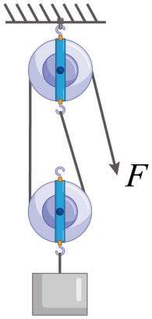
【答案】 ①. ②. ③. ④. 440
【解析】
【详解】（1）[1]提升物体做的有用功为
[2]杠杆机械效率为90%，则总功为
总功的功率为
（2）[3]由图可知，，不计绳重和摩擦，物体和动滑轮的总重为200N，则拉力大小为
滑轮组的机械效率为80%，则
解得
则则动滑轮重为
[4]若重物变为400N，将物体匀速提升1m，则拉力移动的距离为
拉力大小
此过程拉力F所做的总功为
18. 如图所示，从倒置的漏斗口用力吸气后，乒乓球不掉落，说明__________的存在。用力持续向下吹气，乒乓球也不掉落，这是因为乒乓球两侧上方空气的流速__________（选填“大”或“小”，下同），球下方的气体压强比上方气体压强__________。
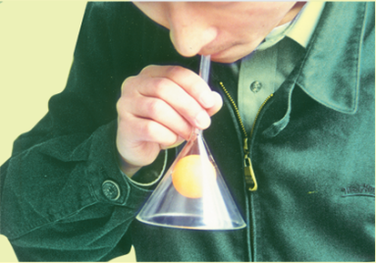
【答案】 ①. 大气压 ②. 大 ③. 大
【解析】
【详解】[1]吸气时，乒乓球上方空气压强小，乒乓球下面压强几乎等于大气压强，这样乒乓球的上、下部就会产生一个向上的压力差，从而托起乒乓球，不掉落。
[2][3]用力持续向下吹气，乒乓球两侧上方空气流速大、压强小，而乒乓球下方空气流速小压强大，这样会在乒乓球的上、下方就会产生一个向上的压力差，从而托起乒乓球，不掉落。
19. 某型号的电热水器有高、中、低三挡位，其简化电路如图所示，R₁和R₂为电热丝，闭合开关S、S₁，S₂接b，电流表示数为10A，再断开S₁，电流表示数变化了8A。则（1）R₁=__________；
（2）低温挡工作2min产生的热量是__________J；
（3）高温挡功率为__________W。
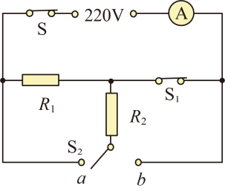
【答案】 ①. 22 ②. ③.
【解析】
【详解】（1）[1]闭合开关S、S₁，S₂接b，电路为R₁的简单电路，电流表示数为10A，则R₁的电阻为
（2）[2]当开关S、S₁断开，S₂接b时，电路中电阻最大，根据可知，为低温档，此时电路中的电流为
低温挡工作2min产生的热量是
（3）[3]保温当时，两电阻串联，电路的总电阻为
则R₂的电阻为
闭合开关S、S₁，S₂接a时，两电阻并联，电路中的总电阻最小，根据可知，为高温档，高温挡功率为
三、解答题：本题共9小题，共50分。解答第27、28题时要求写出必要的文字说明、公式和演算过程。
20. 木块静止在水平桌面上，请画出木块对桌面压力的示意图_____．
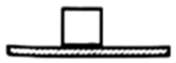
【答案】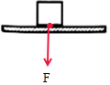
【解析】
【详解】木块对桌面压力的作用点在接触面的中点处，压力的方向垂直于桌面向下；过压力的作用点作垂直于桌面向下的力F，即为压力的示意图．如图所示：
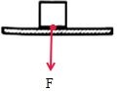
21. 图中，小明的眼睛在C处，图示是小明刚好看到水中杯底硬币的A端的光路，在图中用箭头标明光的传播方向；向杯中缓慢注水，在图中画出小明刚看到硬币B端时水面的位置。
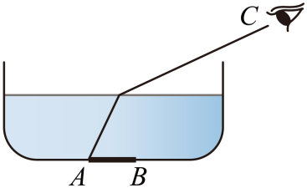
【答案】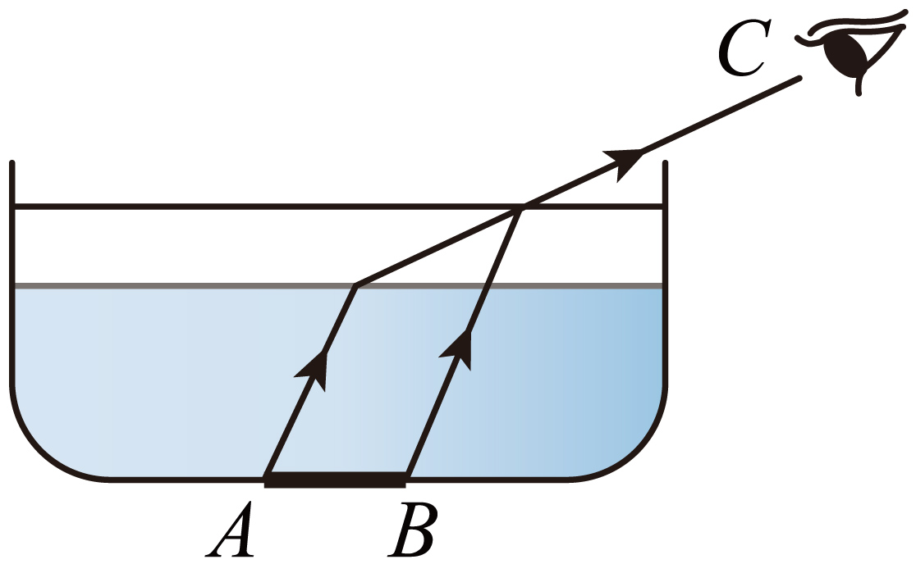
【解析】
【详解】小明刚好看到水中杯底硬币的A端，说明A点射向水面的光线折射后进入了人的眼睛，通过B点做A的入射光线的平行线，该平行线为入射光线，与之前折射光线的交点为刚看到硬币B端时水面的位置，如图所示：

22. 图中，用笔画线将灯（开关控制灯）和插座分别接入电路中。
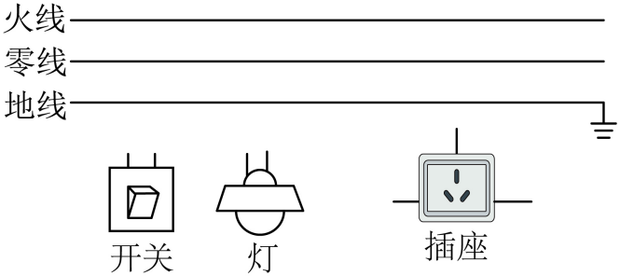
【答案】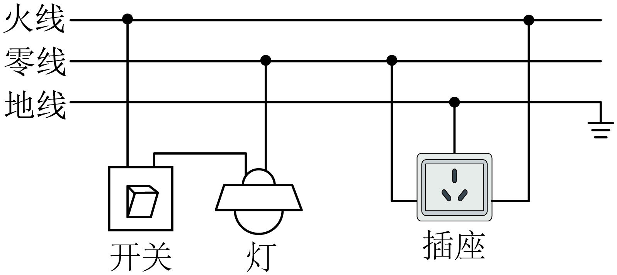
【解析】
【详解】开关控制灯的亮灭，开关要与灯串联接入电路，为了安全，开关要靠近火线；三孔插座的左孔接零线，右孔接火线，上孔接地线，故作图如下：

23. 用一个焦距为10cm的凸透镜做“探究凸透镜成像规律”实验，装置如图所示。
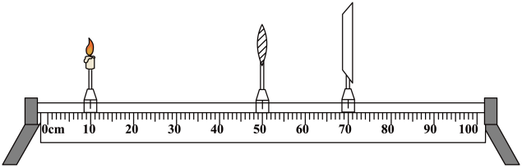
（1）烛焰和光屏的中心应位于凸透镜的__________上；
（2）在图示位置将蜡烛向右移到20cm刻度线处，此时将图中光屏向__________移动，调节后可在光屏上得一个倒立，__________清晰的实像；
（3）在图示情景下，要使光屏出现倒立清晰的实像，可在凸透镜左边适当位置放置一个矫正__________（选填“近”或“远”）视眼的合适镜片。
【答案】 ①. 中心 ②. 右 ③. 缩小 ④. 远
【解析】
【详解】（1）[1]为了使像成在光屏中央，应调整烛焰、光屏、凸透镜三者的中心在同一高度。
（2）[2]物近像远像变大，故当蜡烛向右移到20cm刻度线处，此时将图中的光屏向右移动。
[3]蜡烛向右移到20cm刻度线处，此时物距大于二倍焦距，成倒立、缩小的实像。
（3）[4]由图可知，此时物距大于二倍焦距，所成的像在焦距与二倍焦距之间，由图知光屏在二倍焦距上，要使光屏出现倒立清晰的实像，应该让所成的像变近，说明该镜片要能使光线会聚，所以该镜片为凸透镜，可以用来矫正远视眼。
24. 如图所示，A、B、C是置于水平桌面上的三个圆柱形容器。分别装有水和酒精。B和C两容器的底面相同，且其中的液体深度也相同。三个容器中液体对容器底部压强的大小分别为、、（已知）
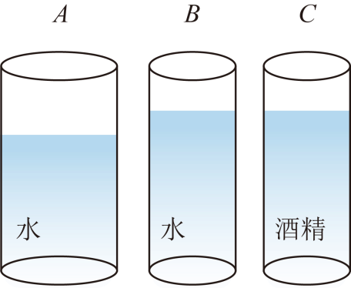
（1）、、的大小关系是：__________ ；__________ ；
（2）仅对图中器材简单操作后，利用压强计可以证明液体对容器底部的压强与容器底面积大小无关，简单操作是______________________________。
【答案】 ①. ②. ③. 见解析
【解析】
【详解】（1）[1]由题可知，A、B两容器内装的同种液体，则液体密度相同，B容器内液体深度大于A容器内的液体深度，根据可知
，
可得
[2]B、C两容器内液体深度相同，已知，根据可知
，
可得
（2）[3]使A、B两容器内装相同深度的水，再利用压强计测得容器底部受到水的压强，如果测得压强相同，则说明液体对容器底部的压强与容器底面积大小无关。
25. 利用手边材质均匀的刻度尺和长方体橡皮可以做小实验：
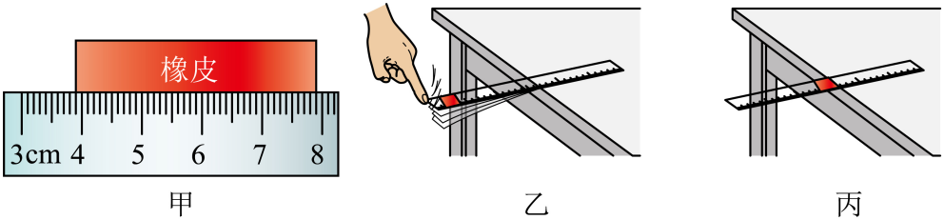
（1）甲图中，橡皮的长度为__________cm；
（2）乙图中，用力越大，刻度尺形变越大，说明力的作用效果与力的__________有关，松手后橡皮被弹起，说明弯曲的刻度尺有__________能；
（3）丙图中，刻度尺的中间位置紧贴桌子边缘，将橡皮放在刻度尺上，其右端与桌子边缘齐平，若橡皮的质量为m₁，刻度尺的质量为m₂，橡皮的长为l，当水平向右缓慢推动刻度尺的距离超过__________（用m₁、m₂、l表示）时，刻度尺会翻倒。
【答案】 ①. 4.00 ②. 大小 ③. 弹性势 ④.
【解析】
【详解】（1）[1]由图甲可知，刻度尺的分度值是1mm，因此橡皮的长度是
L=7.90cm-3.90cm=4.00cm
（2）[2]力的作用效果与力的大小、方向、作用点有关，所以用力越大，刻度尺形变越大，说明力的作用效果与力的大小有关。
[3]松手后橡皮被弹起，是刻度尺的弹性势能转化为动能，因此说明弯曲的刻度尺具有弹性势能。
（3）[4]当刻度尺刚刚没有翻倒时，则以桌子边缘为支点，由于橡皮和刻度尺的重心在物体的几何中心上，则水平向右缓缓推动刻度尺的距离为刻度尺重力的力臂L₂，橡皮重力的力臂为
根据杠杆的平衡条件可得
G₁L₁=G₂L₂
即
解得
26. 课本中做“比较质量相等的不同燃料燃烧时放出的热量”实验的装置如图所示：
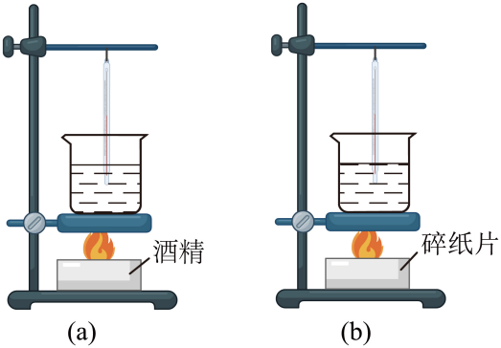
（1）甲、乙实验中以下四个方面：①烧杯内液体种类：②烧杯内液体质量；③加热时间；④烧杯内液体温度的变化量。其中要求相等的有__________（填序号）；
（2）燃料燃烧过程中，其热值__________（选填“变大”、“变小”或“不变”）。
【答案】 ①. ①② ②. 不变
【解析】
【详解】（1）[1]在比较不同燃料热值的实验中，应控制燃料燃烧的质量相同，因为燃料的热值指的是单位质量的某种燃料完全燃烧时放出的热量；通过升高温度显示热量，必须控制烧杯内液体种类和烧杯内液体质量相同，故选①②。
（2）[2]热值是燃料的一种特性，与燃料质量无关，因此燃烧时质量减小，热值不变。
27. 用木块、木板、毛巾、棉布、弹簧测力计、金属块等器材做“探究影响滑动摩擦力大小因素”实验。
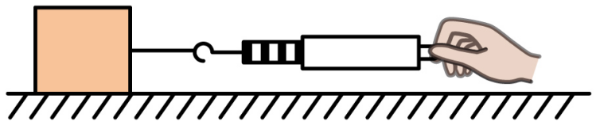
（1）如图所示，将木块置于水平木板上，应水平拉动木块，使它沿长木板做__________直线运动；
（2）实验中应选择木板、棉布、毛巾是为了改变__________；
（3）在图示情况下，做以下调整后再次水平拉动木块，其中会改变木块所受滑动摩擦力大小的有__________（填序号）：
①增大拉力
②加大拉动木块的速度
③把木块沿竖直方向截掉一部分
④在木块上加金属块
【答案】 ①. 匀速 ②. 接触面粗糙程度 ③. ③④
【解析】
【详解】（1）[1]为使弹簧测力计示数等于木块所受滑动摩擦力的大小，则应沿水平方向匀速直线拉动弹簧测力计，物体在水平方向上受到平衡力的作用，弹簧测力计示数等于摩擦力的大小。
（2）[2]滑动摩擦力大小与压力和接触面粗糙程度有关，因此选择木板、棉布、毛巾是为了改变接触面粗糙程度。
（3）[3]①②滑动摩擦力大小与压力和接触面粗糙程度有关，因此增大拉力和加大拉动木块的速度都不会改变滑动摩擦力的大小，故①②不符合题意；
③把木块沿竖直方向截掉一部分，木块对接触面的压力减小，接触面的粗糙程度不变，因此滑动摩擦力变小，故③符合题意；
④在木块上加金属块，木块对接触面的压力增大，接触面的粗糙程度不变，因此滑动摩擦力变大，故④符合题意。
故选③④。
28. 现有两只阻值未知的定值电阻R_{x1}和R_{x2}。
（1）图甲为用伏安法测量R_{x1}的部分电路。
①用笔画线将电路补充完整，要求滑动变阻器接入电路阻值最大（图中滑片P在B端）________；
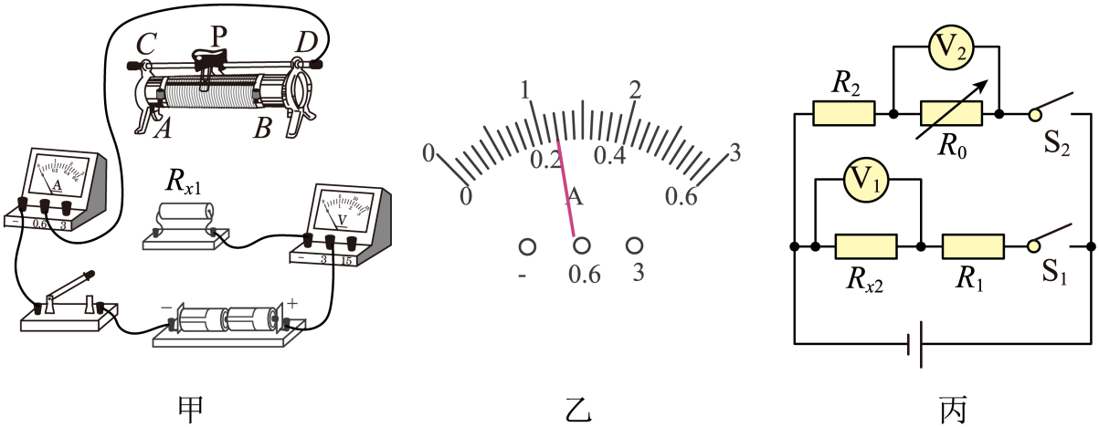
②正确连接电路后，闭合开关，移动滑片P，进行三次实验，测得的电流、电压的部分数据如下表。第3次实验的电流大小如图乙所示为__________A；
实验序号 | U/V | I/A
1 | 1.2 | 0.12
2 | 2.0 | 0.20
3 | 2.5

③R_{x1}的阻值为__________Ω（精确到0.1）；
④实验结束后，应先断开__________，拆除__________两端的导线；
（2）用图丙所示的电路可以测出R_{x2}的阻值。图中有两只阻值已知分别为R₁和R₂的定值电阻，R₀为电阻箱，电源电压恒定。
①只闭合S₁，记录电压表V₁的示数U；
②只闭合S₂，调整电阻箱的阻值，使电压表V₂的示数也为U，记录此时电阻箱的阻值R；
③则R_{x2}=__________。
【答案】 ①. 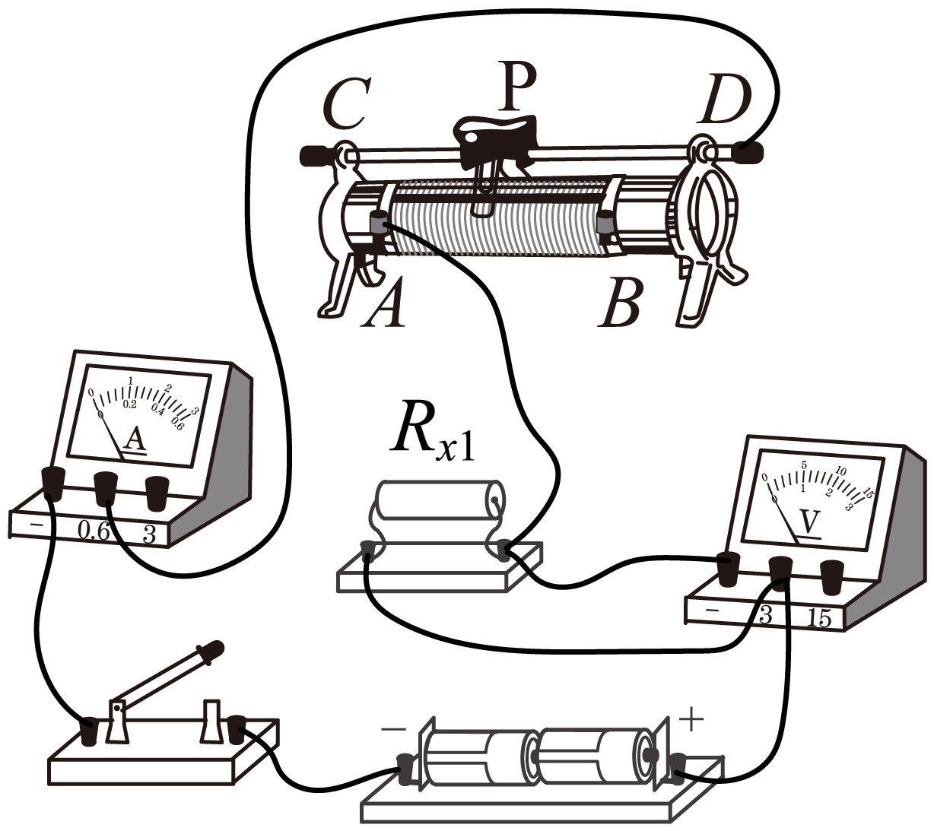 ②. 0.24 ③. 10.1 ④. 开关 ⑤. 电源 ⑥.
【解析】
【详解】（1）[1]根据题意，电压表测定值电阻两端电压，要求滑动变阻器接入电路阻值最大（图中滑片P在B端，则滑动变阻器接A端，如图：

[2]由图甲可知电流表接小量程，由图乙可知电流表示数为0.24A。
[3]由表中数据可知三次R _{x1}的电阻为
所以R _{x1}的电阻为
[4][5]为了保护电路安全，实验结束后，应先断开开关，再拆除电源两端的导线。
（2）[6]只闭合S₁，R_{x2}和R₁串联，电压表测R_{x2}两端的电压为U，则电源电压为
只闭合S₂，电阻箱与R₂串联，电压表测电阻箱两端电压，此时电阻箱的阻值为R，则电源电压为
因为电源电压不变，则
解得：
29. 图甲所示为公交车上的安全锤，具体形状如图乙所示。利用它在紧急情况下可以敲碎玻璃帮助乘客逃生。
（1）透过车窗可以清楚地看到窗外的景物，说明玻璃具有较好的__________度；
（2）已知安全锤的质量为400g，求安全锤的重力（g取10N/kg）__________；
（3）若敲击处玻璃能承受的最大压强为1.5×10⁷Pa，锤尖的面积为2mm²，求至少要用多大的压力才能敲碎玻璃__________。
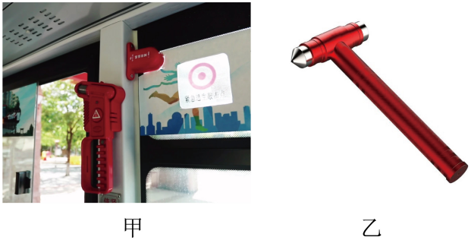
【答案】 ①. 透光 ②. 4N ③.
【解析】
【详解】（1）[1]能够通过车窗清楚地看到窗外的景物，说明玻璃具有较好的透光性。
（2）[2] 安全锤的重力为
（3）[3]需要的压力为
30. 生活中，电梯超载时，自动报警系统的电铃响起，电梯无法起降，报警系统的工作原理如图甲所示，控制电路电源电压U=6V，电磁铁线圈电阻R₀=150Ω。电阻箱R₁的电阻设定为250Ω，R₂为压敏电阻，其阻值与压力的大小关系如图乙所示。当线圈中的电流大于或等于10mA时，衔铁被吸合，受控制电路中电动机断电，报警电铃响，实现超载停机并发出提醒。
（1）电梯的自动报警电铃应接在_______（选填“C、D”或“E、F”）之间。电磁铁通电时，上端为__________极；
（2）空载时电梯底座对R₂的压力等于电梯厢的重力为4000N，闭合开关S₁，求空载时控制电路中的电流大小_____；
（3）求该电梯限载人数_________；（设每人质量为70kg。g取10N/kg）
（4）若要求电梯限载人数减小，请对控制电路提出两种改进措施_________。
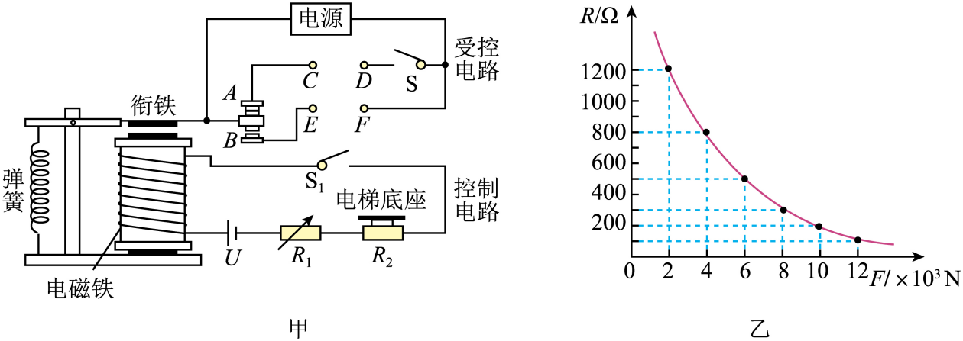
【答案】 ①. E、F ②. N ③. ④. ⑤. 见解析
【解析】
【详解】（1）[1]根据题意，当线圈中的电流大于或等于10mA时，衔铁被吸合，受控制电路中电动机断电，报警电铃响，故电梯的自动报警电铃应接在E、F之间。
[2]电磁铁通电时，由安培定则可知上端为N极。
（2）[3]电梯底座对R₂的压力等于电梯厢的重力为4000N，由图乙可知R₂的阻值为800Ω，根据欧姆定律，则空载时控制电路中的电流为
（3）[4]当线圈中的电流大于或等于10mA时，衔铁被吸合，受控制电路中电动机断电，报警电铃响，则电流为10mA时，控制电路总电阻为
此时串联的压敏电阻为
一个人的重力为
根据图乙，当压敏电阻为200Ω时，压力为10000N，最多可搭乘的人数为
故最多可搭乘的人数为8人。
（4）[5]根据题意，为减小电梯的限载可以增大控制电路的电流，根据欧姆定律，可以将R₁跟换为阻值更小的电阻（或增大控制电路的电源电压）。

